МУНИЦИПАЛЬНОЕ БЮДЖЕТНОЕ ДОШКОЛЬНОЕ ОБРАЗОВАТЕЛЬНОЕ УЧРЕЖДЕНИЕ «ЯСЛИ-САД № 19 «СОЛНЫШКО» КОМБИНИРОВАНОГО ТИПА
ГОРОДА ТОРЕЗА»

Конспект НОД
по развитию словесного творчества детей через использование приемов наглядного моделирования
и театрализованной деятельности

Старшая группа

Тема: «Окошко в мир»

Подготовила: Никитина
Виктория Валерьевна,
воспитатель

Конспект НОД
по развитию словесного творчества детей через использование приемов
наглядного моделирования и театрализованной деятельности
Тема: «Окошко в мир»
Задачи:
*Дать элементарные знания об интернете как информационном
источнике и современном средстве коммуникации;
*Закрепить знания детей о зиме и особенностях жизни диких животных зимой;
*Совершенствовать навыки составления рассказов по опорным схемам;
*Развивать чувство поэтической речи, воображение, навыки несложного рифмования при выполнении творческих речевых заданий (придумывание вариантов развития сюжета сказки);
*Способствовать количественному и качественному обогащению словарного запаса детей словами разных лексических категорий;
*Воспитывать интерес к художественной литературе и творческим видам речевой деятельности и способам их использования в современной жизни.
Предварительная работа:
*Привлечение родителей воспитанников к выполнению творческого задания
« В семейном кругу»: составление рифмовки (небольшое стихотворение) о жизни одного из лесных обитателей зимой и ее графической схемы;
*наблюдения в природе, беседы о диких животных;
* заучивания стихотворений о зиме;
*составление рассказов по мнемотаблицам (об осени );
*разучивание музыкальной разминки-шутки «Кто есть кто?»;
*выполнение детьми ролей в играх-драматизациях по сказкам.
Оборудование:
*ноутбук, видео-запись «Зимний лес», аудио-запись песни «Чудо путешествие»;
*мнемотаблица «Расскажи о времени года»;
*наборное полотно- альбома «Времена года» (авторское пособие);
*набор картинок «Дикие животные» (заяц, лиса, волк, белка) для игры «Раз словечко, два словечко»;
*таблицы-пазлы с набором картинок для подбора пар рифмующихся слов;
*сюжетное тематическое панно с набором плоскостных фигурок для составления ситуативной сказки «Зима в лесу»;
*набор шапочек для обыгрывания сказки «Зима в лесу» по количеству детей в группе:( Зима, заяц, волк, лиса, волк, медведь, снежинки, птицы, елочки);
*видеокамера для съемки выступлений детей в роли блогеров

План проведения ООД

- Вводная часть

1.Орг. момент. Музыкальная тропинка «Чудо путешествие»
(Дети собираются на ковре полукругом)
Чудо, чудо, чудо путешествие!
Это дело увлекательно- чудесное.
Собирай друзей скорей,
С ними будет веселей
Отправляться в наше чудо путешествие!
Это не просто Земли изучение,
Это фантазия и приключения.
Можно открытия делать повсюду
Жить на Земле – настоящее чудо!

2. Мотивационно-игровая ситуация «Окошко в мир»
-Ребята, наша музыкальная тропинка снова приглашает нас в путешествие. Поможет нам «волшебное окошко в мир» - интернет.
Он может мгновенно перенести нас в любое время и место.
С помощь интернета можно и мир посмотреть и себя показать

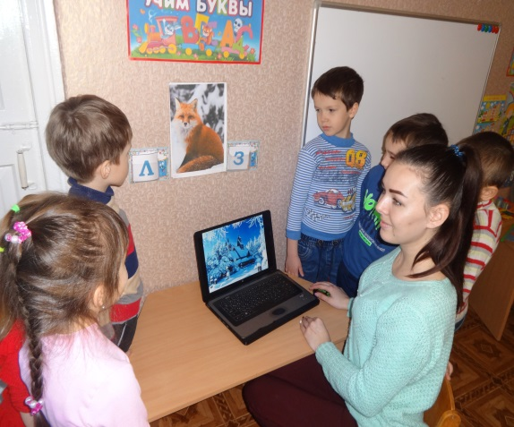 | 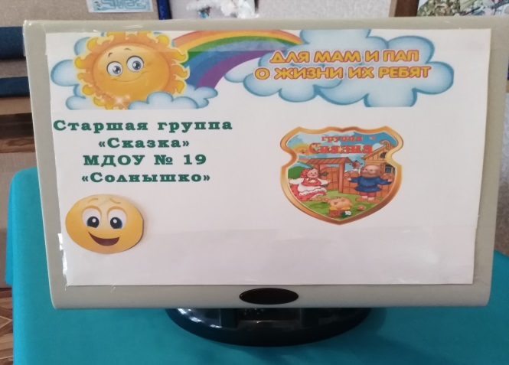

-Давайте попробуем стать блогерами- людьми, которые рассказывают в интернете об интересных событиях, выкладывают фотографии, видео.
Мы отправимся в путешествие, сделаем видеорепортаж и покажем его нашим друзьям и родным на нашей страничке в интернете.

- Подготовительная часть.
1.Составление описательного рассказа «Зима»
по мнемотаблице «Расскажи о времени года»
с использованием наборного полотна- альбома «Времена года»
(авторское пособие).
-Ребята, важное помнить, что рассказы блогера должны быть интересными. Это главное условие успеха блогера.
-Я предлагаю вам вспомнить, как мы составляли рассказы об осени в альбоме «Времена года» по схеме (мнемотаблице) и придумать рассказ о зиме.

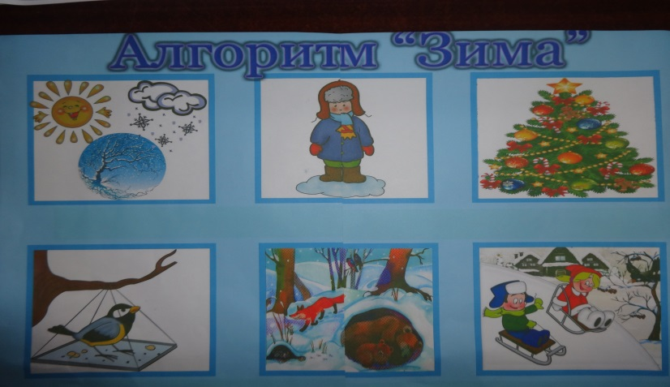 | План рассказа подскажет таблица  (показывает мнемотаблицу «Расскажи о времени года»).

-Объединитесь в команды по 2 человека и договоритесь с друзьями, о чем будет рассказывать каждая команда.
-Задание несложное, я уверена, что вы с ним успешно справитесь, поэтому начинаю видеосъемку для нашего блога
(Дети составляют рассказ с использованием наборного полотна- альбома «Времена года)

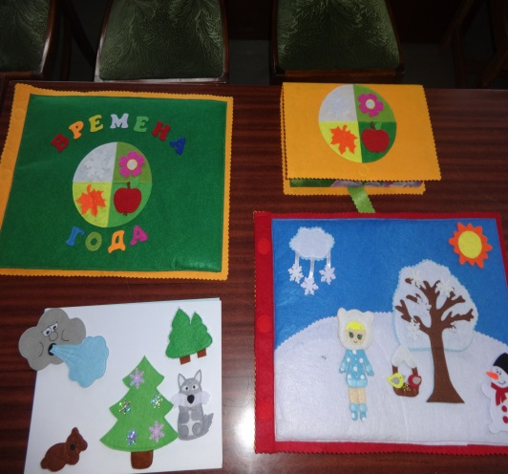 | 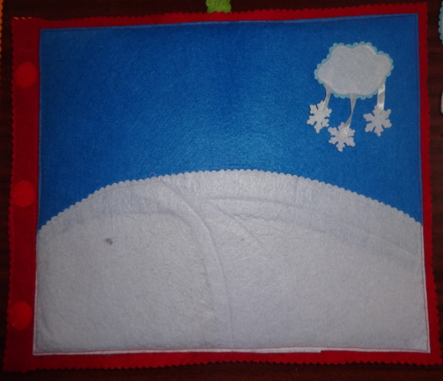 | 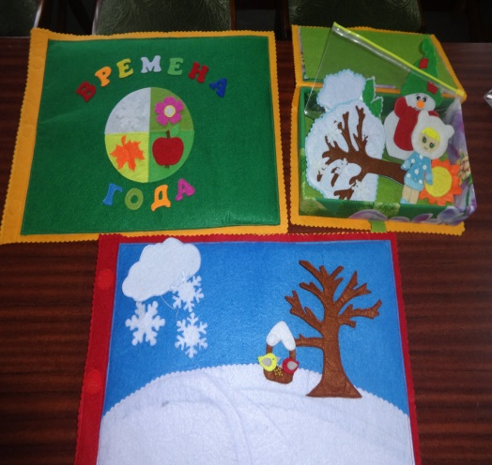

-Молодцы, ребята. Рассказ получился интересным и на вашей страничке появился первый «лайк» - значек, который присылают блогерам те, кому понравился их материал.
III. Основная часть.
Художественно-речевая деятельность детей.
1.Чтение стихотворений о зиме.
- Мне кажется, что с первым заданием вы справились, и мы можем отправляться в наше путешествие. Набираем запрос на ноутбуке и открываем окошко в мир природы. Зима в лесу…
-Красота зимней природы всегда вдохновляла поэтов. А многие артисты с удовольствием читали стихи и выкладывали запись своих выступлений в интернете. (Дети смотрят видеозапись «Зимние пейзажи» и слушают запись стихотворений в исполнении мастеров художественного слова)
Белый снег пушистый И наутро поле
В воздухе кружится. Снегом забелело.
И на землю тихо Точно пеленою
Падает ложится. Все его одело.
И.Суриков
-Вы тоже знаете много стихотворений о зиме. Расскажите их своим будущим подписчикам.
(Дети читают стихи, воспитатель ведет видеосъемку, хвалит детей за выразительное чтение стихов и выкладывает на интернет-страничку группы еще один «лайк»)
Варианты стихотворений:
По дороге по прямой  Шла зима с морозами,  Шла зима к себе домой  Снег стелила розовый. | По деревьям серебристая  Перекинулась фата-  Белоснежная, пушистая,  Кружевная красота! | Тишина в лесу стоит.  Молодой снежок блестит.  Хорошо ходить гурьбой  В день морозный голубой.
2.Упражнения на развитие навыков речевого творчества.
-Как красива поэтическая речь!
Многие из вас тоже могут стать поэтами, если ваша речь будет богатой,
то есть, вы сможете сказать об одном предмете красиво и разными словами.
2.1.Упражнение «Раз словечко, два словечко».
( Подбор к предмету слов-названий, слов-определений, слов-действий.).
Раз, два, три, четыре, пять. Как животных нам назвать?
С людьми они не знаются, в лесу живут скрываются.
Дом их- заросли густые. Они- дикие, лесные.
-Я предлагаю вам картинки, на которых спрятаны лесные обитатели (звери, дикие животные). Кто спрятан вы узнаете, отгадав загадку.
Для того, чтобы открыть картинку этого лесного обитателя, нужно подобрать много слов для его описания:
-слова-названия (как можно по-другому назвать данное животное);
-слова-действия (что может делать это животное);
-слова-определения (какое это животное).
Одно слово открывает один квадратик- окошко на картинке.
В нашем задании: слова-названия обозначены красными квадратами;
слова-определения- зелеными квадратами;
слова-действия- синими квадрата
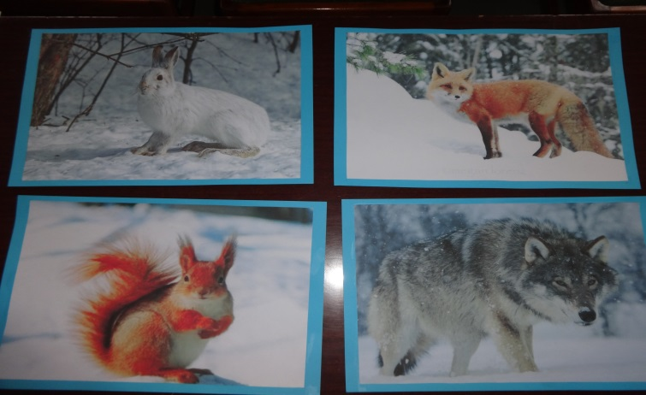 |  | 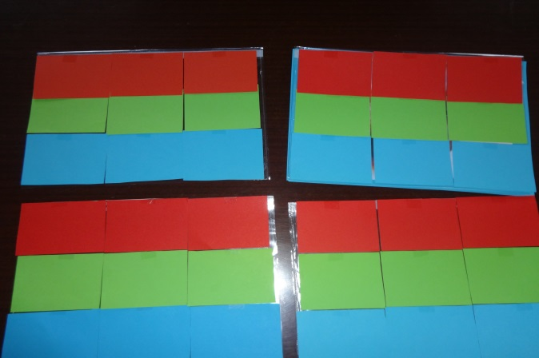
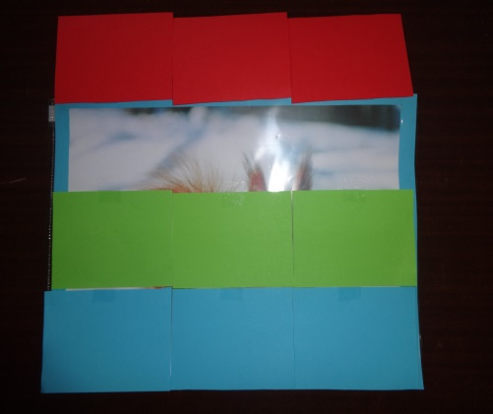 | 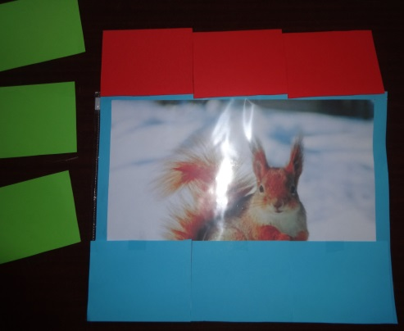 |  | 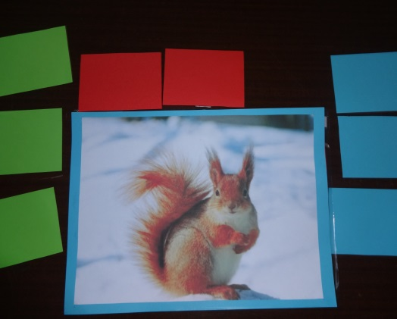
-Слушайте загадку и подбирайте слова:
Загадки | Варианты выполнения задания  Слова:-названия, -определения,-действия
*Быстрый прыжок, теплый пушок, бежит с горушки, прижав ушки.  (Заяц) | зайчишка | заинька | трусишка
 | быстрый | пугливый | длинноухий
 | прыгает | прячется | мчится
*По веткам скачет, но не птица, рыжая, но не лисица.  (Белка) | белочка | затейница | хлопотунья
 | ловкая | шустрая | запасливая
 | скачет | грызет | перепрыгивает
*Серый и зубастый воет в день ненастный.  (Волк) | волчище | Серый | бродяга
 | злой | Хищный | страшный
 | рыщет | Охотится | воет
*Хитрая плутовка, рыжая головка. Хвост пушистый- краса. Кто это ?  (Лиса) | лисонька | Плутовка | лисичка
 | хитрая | Рыжая | пушистая
 | вынюхивает | подкрадывается | петляет

(Дети выполняют задание. Воспитатель помогает, подсказывает варианты, хвалит детей за старание и активность. Ставит на интернет-страничку группы еще один «лайк»)

2.2.Упражнение «Подбери рифму»
-Ребята, открою вам еще один секрет. Чтобы писать стихи, нужно подружиться с рифмой. Рифма- это созвучие в окончании слов.,
(Показ таблицы с картинками рифмующихся слов)

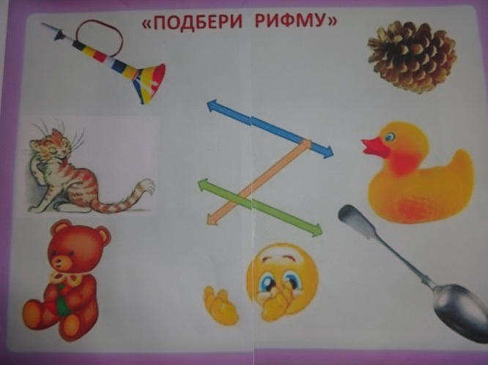

Например: дудка-утка, кошка-ложка, шишка-мишка.
-А теперь попробуйте сами подобрать рифму к словам, правильно разложив картинки на таблице.
(Дети выполняют задание в парах: получают картинку и, посоветовавшись, находят ее место в таблице:

мак | павлин | мячик |  | неваляшка | пирожки | утята
рак | дельфин | зайчик |  | черепашка | флажки | цыплята

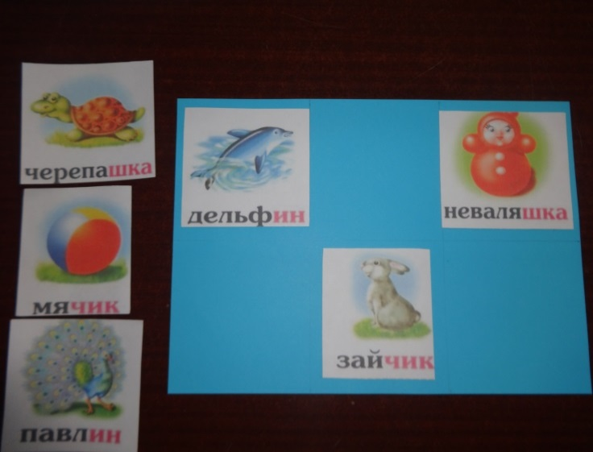 | 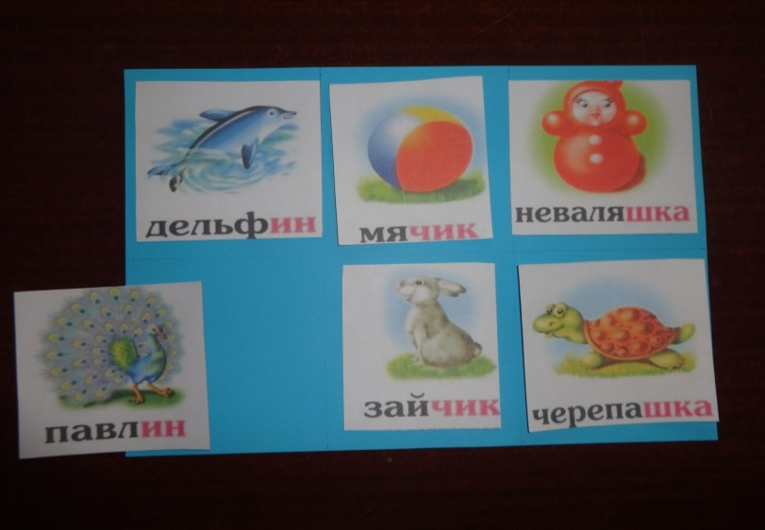

Воспитатель ставит на интернет-страничку группы еще один «лайк» за успешно выполненное задание)

3. Логоритмическая (динамическая) пауза.
Игра-превращение «Кто есть кто?»
-Ребята, рифма помогает создавать поговорки, потешки, стихотворения, песенки. Давайте вспомним нашу разминку-шутку «Кто есть кто?»
(Дети отвечают на вопрос воспитателя, выполняя несложные ролевые
действия)
Воспитатель : Поиграть хотите? Тогда мне покажите:
Воспитатель: Вы- козлики?
Дети : Мы-козлики рогатые (показывают рожки)
Воспитатель: Вы- котики?
Дети: Мы-котики мохнатые! (гладят себя по шерстке)
Воспитатель : Вы- ослики?
Дети: Мы-ослики ушастые (Показывают длинные уши)
Воспитатель: Вы- волчата?
Дети: Мы-волчата зубастые (Показывают руками «зубы»)
Воспитатель: Вы- ежики?
Дети: Мы-ежики колючие (показывают иголки)
Воспитатель: Вы- цветики?
Дети: Мы цветики пахучие ( нюхают цветы)
Воспитатель: Вы- мальчики?
Отвечают мальчики: Мы-мальчики шумные
Воспитатель: Вы- девочки?
Отвечают девочки: Мы-девочки умные!

4. Коллективное составление ситуативной сказки «Зима в лесу».
Творческий художественно-речевой квест «Игралочка-добавлялочка»
( с использованием приемов наглядного моделирования и театрализованной деятельности)

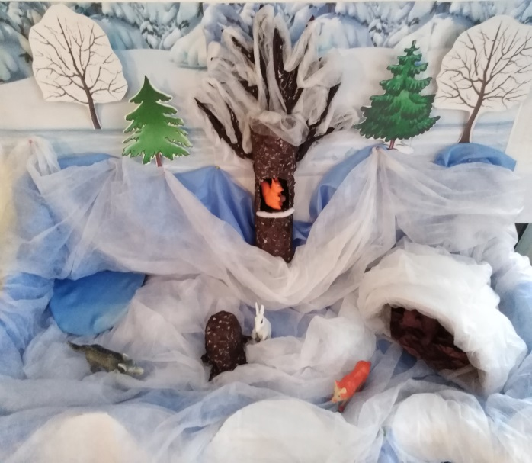 | 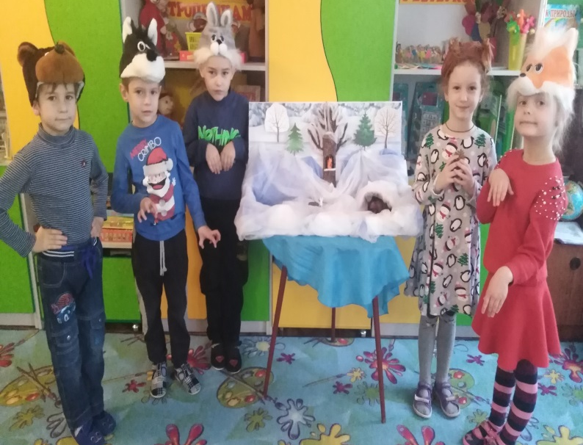

Деятельность детей 1 подгруппы | Деятельность детей 2 подгруппы
Презентация творческого задания  « В семейном кругу»:  -с помощью родителей дети должны были составить рифмовку о жизни одного из лесных обитателей зимой ;  -на занятии -озвучить рифмовку, выполняя роль в сказке (зимушка-зима, белка, лиса, медведь, волк, заяц) и выложить ее действие на сюжетном панно «Зимний лес». | Участники творческого квеста:  -придумывают варианты развития сюжета сказки;  -выполняют роли дополнительных героев лесной сказки (снежинки, елочки, птицы)
Результаты творческой деятельности детей
Сюжет сказки, придуманный детьми до занятия |  | Вариант развития сюжета сказки в ходе ситуативной театрализованной игры  (Воспитатель обсуждает с детьми возможные ситуации действий героев в сказке, выбирает один и рифмует с помощью детей)
Зимушка-зима в лесу  Все деревья усыпила,  Снегом все… запорошила.  По лесу идет, смотрит как живет  Ее лесной… народ | Видны заячьи следы.  Как бы с косым не случилось… беды!
Белка-маленький зверек.  По деревьям … скок-поскок.  Есть у белочки дупло.  Там и сытно и… тепло.  Уронила белка шишку,  Шишка стукнула… зайчишку. | Новых шишек ждать не стал  Заяц, подпрыгнул и… убежал.
Под сосной сугроб большой.  Там медведь живет… зимой.  Мишку видеть захотите,  Так весною…. приходите. | Да, в берлоге спит… медведь.  Тише, тише! Не… шуметь!
.  Есть в лесу зверек-краса.  Это рыжая…лиса.  Быстрая и ловкая,  Хитрая… плутовка.  Зимой в норе ей не сидится,  Ходит по лесу… лисица. | Мчится заяц от лисы.  Хвост дрожит, дрожат… усы.  Прыг-скок и за… пенек
Голодный волк-волчище  Зимой по лесу… рыщет.  Если волки на дороге,  Уносите, звери,… ноги! | Волка обмануть смогу-  Просто спрячусь я … в снегу.
Зайчик, хоть не очень смелый,  Но зато зимой он… белый.  Трудно зайца увидать,  А еще трудней… догнать! | В нашей сказке счастливый финал-  Шустрый заяц от всех бед… убежал.
Дети определяют урок сказки: Чтоб быстрыми, как заяц быть,
Со спортом … будем мы дружить!

(Воспитатель ставит «лайк» на страничке в интернете, за показанную сказку)

IV.Заключительная часть.
Рефлексия.

Воспитатель хвалит детей за активность и творчество
во время занятия.
Как много мы успели,  Как весело играли,  Рифмовки придумали  И сказку показали.  Как блогеры, ребята,–  Вы были просто класс!  Ждите «лайки» от родителей.  А они- ждут новые сказки от вас! | 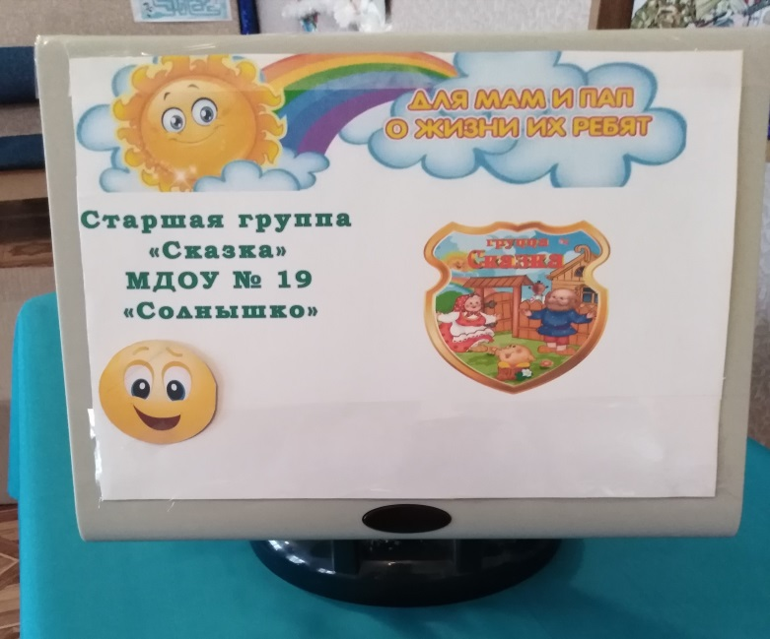  https://vk.com/club202473244

